

Semana 5
Modelamiento de Bases de Datos

Formato de respuesta
Nombre estudiante: Matias Altamirano
Asignatura: Modelamiento de Bases de Datos | Carrera: Analista Programador Computacional
Profesor: Cristian Carreño Villarroel | Fecha: 14/09/2026

Descripción de la actividad
En esta quinta semana, realizarás una actividad sumativa individual llamada "Transformando el MER en Modelo Relacional", donde deberás dar solución al caso de negocio planteado, desarrollando un Modelo Entidad-Relación-Extendido (MER-E) Normalizado. En esta actividad, será necesario que:
- Identifiques todas las entidades, los supertipos y subtipos con sus atributos identificadores, atributos obligatorios y opcionales.
- Identifiques las relaciones entre las entidades.
- Analices y determines los tipos de datos más adecuados para cada atributo, así como su dominio.
- Finalmente transformar a Modelo Relacional Normalizado.

Instrucciones específicas
Para llevar a cabo la actividad sumativa de la semana, a continuación te presentaremos el contexto de negocio que deberás analizar en detalle:

Contexto caso: Retail Solari S.A
Solari S.A. es una empresa argentina dedicada a la comercialización de productos de consumo esencial, con el propósito de satisfacer las necesidades de consumidores individuales. Hace seis años se instala la compañía en Chile y actualmente ofrece una amplia variedad de productos, que abarcan diferentes marcas y modelos, los cuales se agrupan en diversas categorías. Los productos se adquieren de varios proveedores y se distribuyen a través de sucursales ubicadas en cincuenta comunas a lo largo del país.
Los productos que comercializa la empresa provienen de varios proveedores nacionales e internacionales, lo que le permite diversificar su oferta y adaptarse a las demandas del mercado local. A través de una red de distribución que incluye sucursales en cincuenta comunas de todo Chile, Solari garantiza que sus productos lleguen de manera eficiente a sus consumidores. Este modelo de distribución le permite cubrir una extensa área geográfica, asegurando su presencia tanto en grandes ciudades como en localidades más pequeñas, lo que facilita el acceso de los consumidores a productos esenciales en diferentes partes del país.
En resumen, Solari S.A. es una empresa que, con su modelo de negocio enfocado en la variedad y accesibilidad de productos de consumo básico, ha logrado establecer una sólida presencia en Chile, beneficiando a los consumidores de diferentes sectores socioeconómicos y contribuyendo al desarrollo del comercio minorista en la región.
Hace algunos años, se intentó desarrollar una base de datos relacional para almacenar y gestionar toda la operación de la empresa. Sin embargo, debido a las constantes reestructuraciones en el área de informática, el diseño e implementación de la base de datos no se completó, quedando únicamente un modelo conceptual incompleto, sin normalizar y con varias omisiones lógicas.
Como parte del equipo de implementación, deberán:
- Analizar la información proporcionada (basada en planillas como las vistas anteriores).
- Normalizar los datos siguiendo las tres primeras formas normales.
- Construir el Modelo Entidad-Relación Extendido (MER-E) y el Modelo Relacional resultante.
- Generar el script DDL para crear las tablas en Oracle SQL.
En consecuencia, en esta fase del desarrollo es necesario generar el Modelo Relacional Normalizado a partir del Modelo Entidad Relación (MER) conceptual no normalizado (ver Figura 1) que quedó como evidencia del trabajo anterior.
Como primer paso, se debe modificar el MER presentado en la Figura 1 y convertirlo en un Modelo Entidad Relación-Extendido (MER-E) Normalizado, aplicando las tres primeras formas normales, tal como se abordó en las experiencias anteriores.
Luego, será necesario aplicar las reglas de transformación pertinentes para generar las tablas, claves primarias, claves foráneas, las restricciones y todas relaciones del modelo relacional (MR).
Finalmente deberás generar el Script DDL con la creación de las tablas del modelo físico.
Figura 1
Modelo MER incompleto que se debe normalizar y convertir a MR
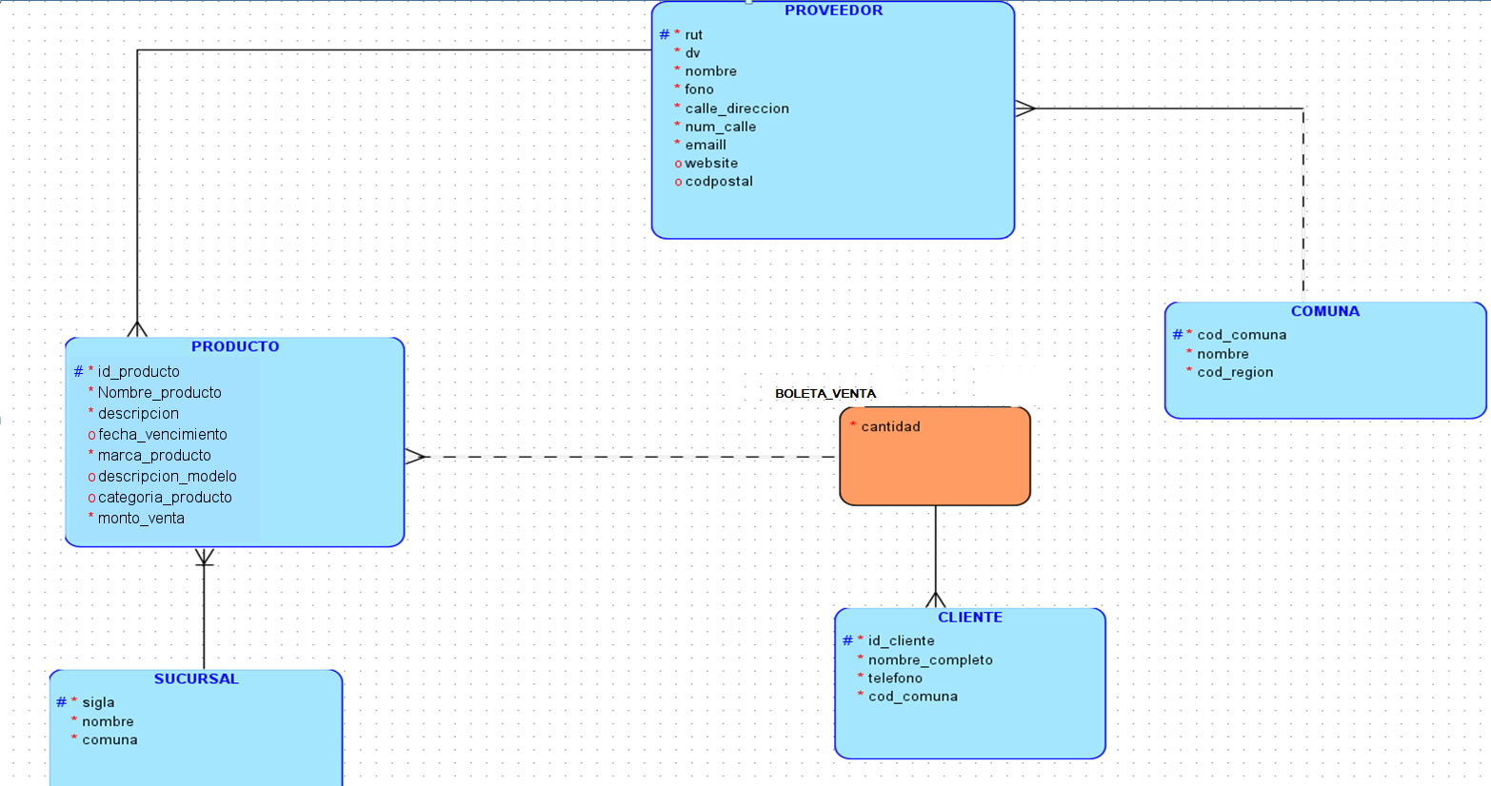
Nota. En la figura se presenta un modelo de datos que ilustra las relaciones entre varias entidades: PRODUCTO, PROVEEDOR, COMUNA, SUCURSAL y CLIENTE. Oracle. (s.f.). Oracle SQL Developer Data Modeler [Software]. https://www.oracle.com/cl/database/sqldeveloper/technologies/sql-data-modeler/

Reglas de negocio
- La empresa tiene sucursales en 50 de las 346 comunas del país, y una comuna podría tener más de una sucursal.
- Cada sucursal debe transferir su identificación a los productos que vende.
- Existen del orden de 9000 productos distintos a la venta.
- Hay proveedores que en su mayoría son empresas, pero también pueden ser personas naturales con nombres y apellidos, por lo tanto, debes usar un discriminador para registrar el tipo de proveedor.
- Algunas empresas proveedoras tienen sitio web.
- Cada modelo de producto pertenece a una única marca de producto, y se sabe que una marca identifica a todos sus modelos, porque son propios. Además, considera que existen del orden de 1000 marcas distintas. Y que puede haber cientos de modelos para cada marca, por lo tanto, el identificador de un modelo está compuesto además por la marca que lo fabrica.
- Se debe considerar que hay productos de ciertas categorías que no vencen, y que no necesariamente se dispone en bodega de productos de todas las categorías definidas.
- Cuando un cliente adquiere una cierta cantidad de productos se le entrega una boleta de venta, y para cada venta se necesita registrar la cantidad de productos vendidos, la fecha de la venta y el monto total de la venta. Revisa la siguiente vista de usuario:
Figura 2
Vista de usuario
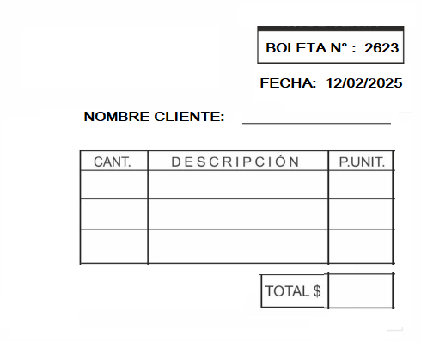

Nota. En la figura se muestra un formato de boleta simplificado que incluye datos clave para registrar una transacción comercial.

Instrucciones de entrega
Paso 1: Para llevar a cabo este proceso, tendrás que utilizar la herramienta Oracle SQL Data Modeler, disponible de descarga a través del siguiente enlace:
https://www.oracle.com/database/sqldeveloper/technologies/sql-data-modeler/download/

Cuando tengas lista tu solución, deberás adjuntar en este documento 3 capturas de:
- Modelo Entidad-Relación-Extendido (MER-E) Normalizado solicitado en notación Barker.
- Modelo Relacional (MR) Normalizado.
- Script DDL generado con la herramienta Oracle Data Modeler.

Ejemplos:
Modelo MER-E Normalizado en notación Barker | Modelo Relacional Normalizado | Script DDL
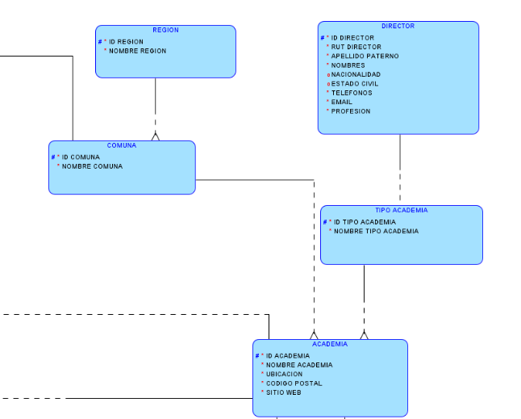 | C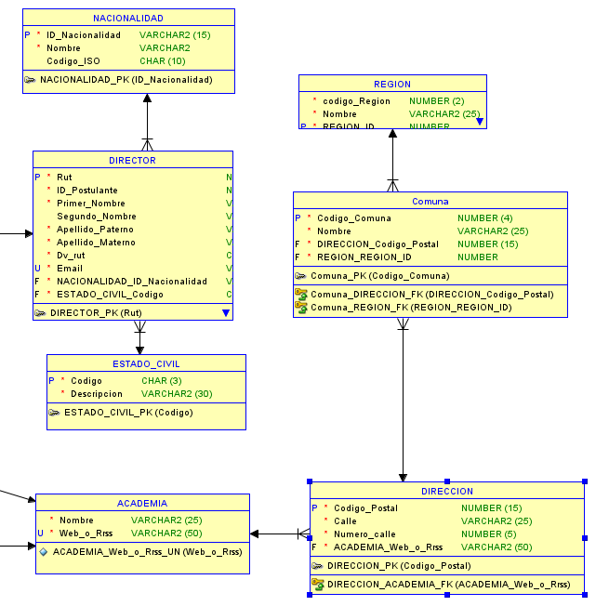 | 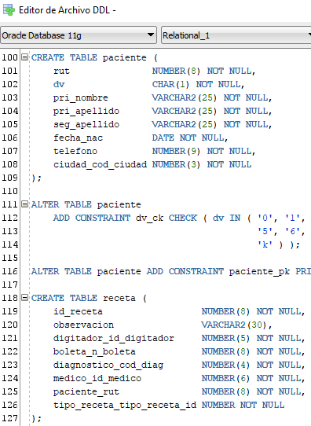

Adjunta tus evidencias en esta parte:

Modelo Entidad Relación-Extendido Normalizado (MER-E) en notación Barker:

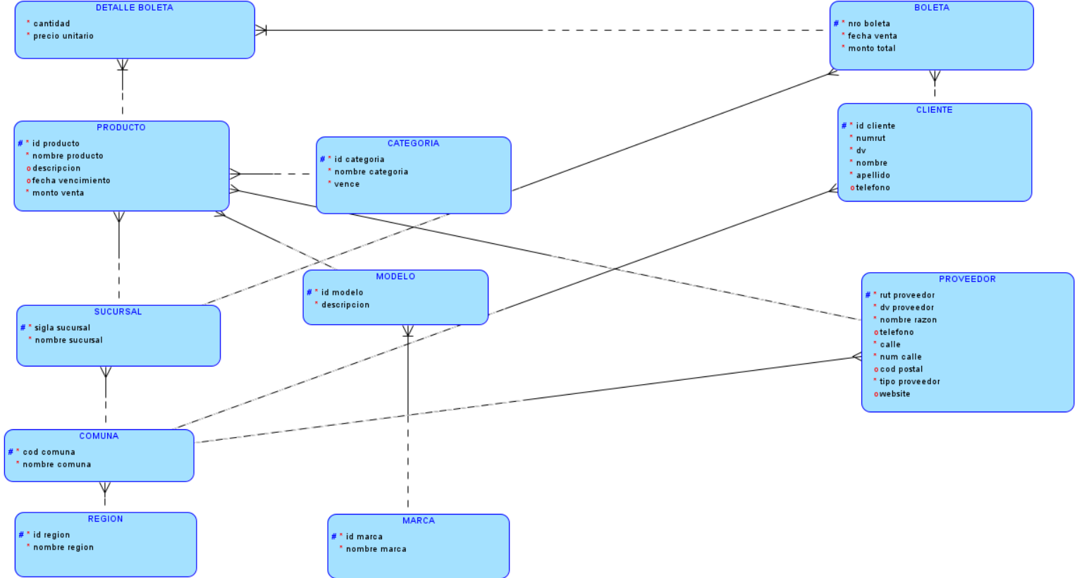

Modelo Relacional (MR) Normalizado:
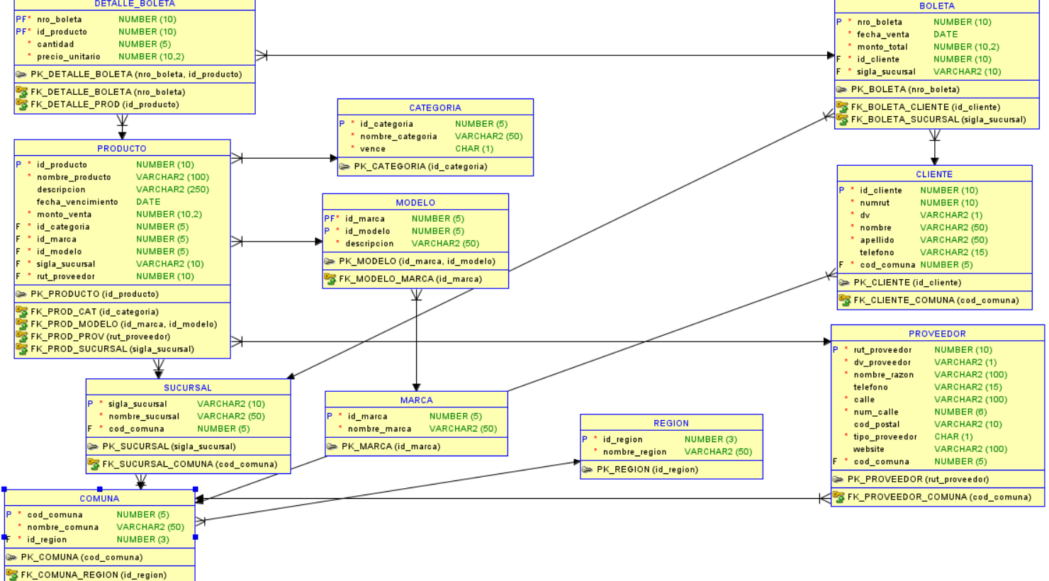

Script obtenido con la herramienta, a partir de tu Modelo Relacional
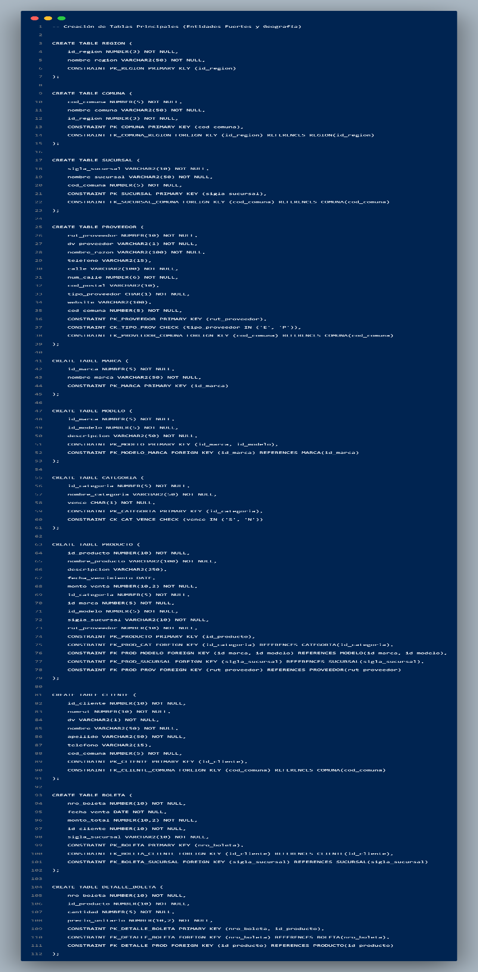

Paso 2:
Además, tendrás que descargar el resultado y generar un archivo DMD y una subcarpeta. Para ello, tendrás que hacer clic en la opción “Guardar como” del menú “Archivo”, lo que desplegará el submenú que se ilustra en la siguiente imagen:
Figura 3
Cómo guardar Diseño en un archivo .dmd
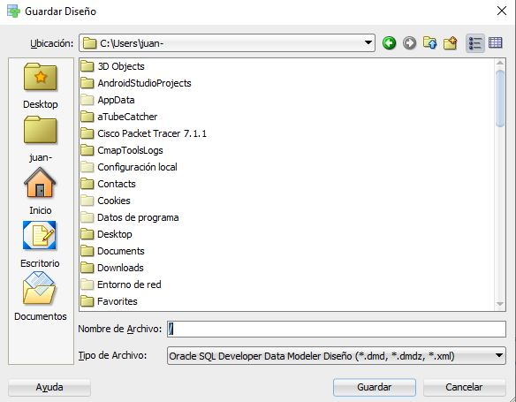
Nota. Ejemplo de diseño guardado como archivo .dmd con sus respectivas subcarpetas. Oracle. (s.f.). Oracle SQL Developer Data Modeler [Software]. Oracle. https://www.oracle.com/cl/database/sqldeveloper/technologies/sql-data-modeler/

Figura 4
Ejemplo de archivos de diseño generado con SQL Developer Data Modeler
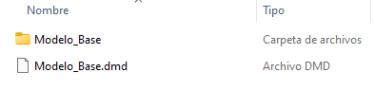
Figura 5
Contenido estándar de la subcarpeta generada del ejemplo (Modelo_Base)
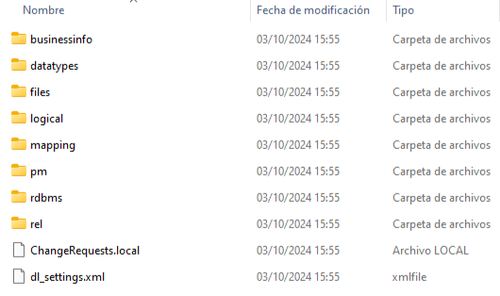
Nota. La figura muestra el contenido detallado de la carpeta de recursos asociada a un modelo de Oracle Data Modeler. Oracle. (s.f.). Oracle SQL Developer Data Modeler [Software]. https://www.oracle.com/cl/database/sqldeveloper/technologies/sql-data-modeler/

Paso 3: Una vez generado el archivo .dmd y su subcarpeta correspondiente, todo este contenido debe comprimirse en un solo archivo ZIP o RAR.
Figura 6
Contenido del archivo comprimido
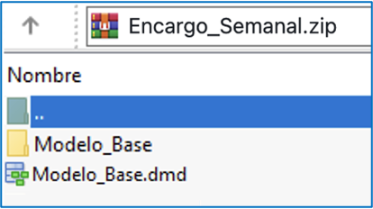
Nota. La figura muestra la estructura interna del archivo comprimido Encargo_Semanal.zip. Oracle. (s.f.). Oracle SQL Developer Data Modeler [Software]. https://www.oracle.com/cl/database/sqldeveloper/technologies/sql-data-modeler/

Paso 4: Este documento Word deberás subirlo al repositorio GitHub (sin comprimir). Si no has creado tu cuenta aún, puedes hacerlo a través del siguiente enlace:
https://github.com/

Figura 7
Repositorio en GitHub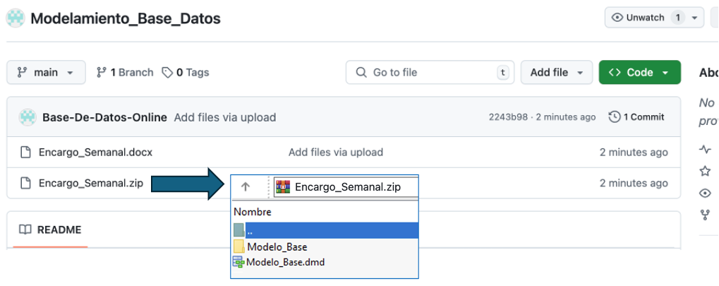
Nota. Ejemplo genérico de archivos cargados en el repositorio GitHub. GitHub (s.f.). GitHub. https://github.com/

Paso 5: Posteriormente, desde el repositorio, deberás generar un enlace de tu proyecto:
Figura 8
Enlace de proyecto GitHub 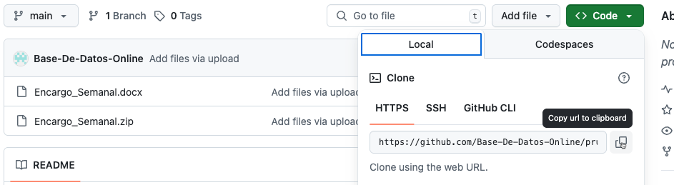
Nota. Ejemplo genérico de donde se extrae un enlace en GitHub. GitHub (s.f.). GitHub. https://github.com/
Paso 6: Finalmente, deberás subir al AVA este documento Word sin comprimir (con las capturas Barker y Bachman o Ingeniería de la información) y el enlace de tu repositorio GitHub en la sección “Entrega”.
Figura 9
Visualización de entrega en el AVA
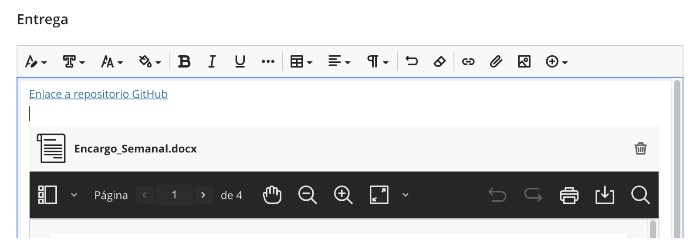



Reservados todos los derechos Fundación Instituto Profesional Duoc UC. No se permite copiar, reproducir, reeditar, descargar, publicar, emitir, difundir, de forma total o parcial la presente obra, ni su incorporación a un sistema informático, ni su transmisión en cualquier forma o por cualquier medio (electrónico, mecánico, fotocopia, grabación u otros) sin autorización previa y por escrito de Fundación Instituto Profesional Duoc UC La infracción de dichos derechos puede constituir un delito contra la propiedad intelectual.

